 focusthema 2 - OEFENTOETS 6e leerjaar

Naam: Datum:

1 Zoekopdrachten in je atlas

- Waar vind je het in je atlas?

Wat? | Op welke kaart? Bladzijde? | Roostercel
Maaseik (België)
Colombo
Apennijnen
Victoriameer

- In welk land ontspringt de rivier de Mississippi? ______________________________________ . /2

- In welke oceaan mondt de Zambezi uit? ____________________________________________

- Welke twee E-wegen kruisen elkaar in Namen? ____________________________________________

- Op welke hoogte ligt de stad Madrid? Tussen ________________ en ________________ meter.

- Het warmste werelddeel is (zie p.47) ___________________________________ .

. /5

2 Bereken de werkelijke afstand in vogelvlucht met een schaal.

 | bewerking of tabel | afstand in km
tussen Brugge
en Antwerpen
tussen Parijs
en Washington

. /2

3 Situeren op de wereldkaart. Gebruik je atlas en vul aan. Vul de graden of de plaats aan.

- La Paz, de hoofdstad van Bolivia, ligt op _______ ° _______ en _______ ° _______.

- Het meest zuidelijke punt van Zuid-Afrika ligt op _______ ° _______ en _______ ° _______ .

- Ik bevind me op 28°NB en 125°OL. Ik sta midden in de ___________________________ woestijn.

- Ik bevind me op 0°ZB en 90°WL. Ik ben op de ____________________________________ eilanden.

- Hoe hoog is de Aconcagua ? …………………………

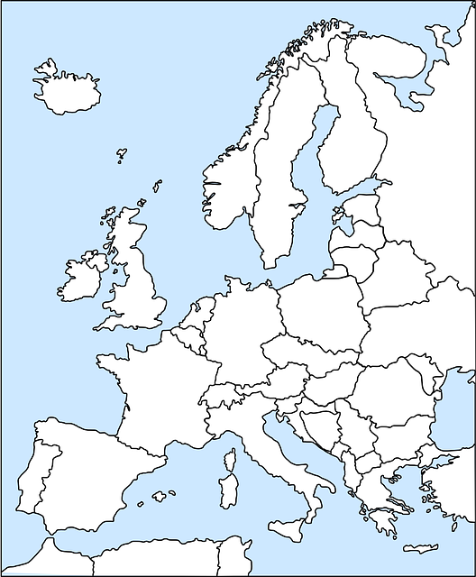
- Kleur Oostenrijk rood

- Kleur de Adriatische Zee groen

- Zet een dikke stip op de plaats van Boekarest en schrijf er een B naast.

- Teken de Donau met blauw op de kaart

- Kleur de Alpen in oranje.

… / 10

Totaal: . /19

